行业轮动

获取申万一级行业指数数据：获取各个行业的日收盘价数据。

获取行业ETF数据：获取各个行业对应的ETF的日收盘价数据。

建立行业映射：将每个申万一级行业映射到一个或多个行业ETF（简化为一对一）。

生成信号：基于动量（过去20日收益率）和波动率（过去252日年化波动率）指标，每月初选择动量排名前10行业中波动率最低的行业（动量max，波动率min）。

回测：根据信号，每月初调仓，全仓买入该行业对应的ETF，持有至下个调仓日。

绩效评估：计算策略的收益率、最大回撤、夏普比率等指标，并可视化净值曲线和持仓分布。

具体步骤：

一、数据准备阶段

申万一级行业指数数据：

使用Tushare的index_basic接口获取申万一级行业列表（市场：SW，类别：一级行业指数）。

使用index_daily接口获取每个行业的日行情数据（主要是收盘价）。

行业ETF数据：

定义了一个行业到ETF的映射字典（如：银行->512800.SH）

？具体如何实现映射

使用fund_daily接口获取每个ETF的日行情数据（主要是收盘价）。

行业映射表：

建立申万一级行业代码到行业ETF名称的映射（如：801780.SI->银行）。

？这个动态变化

1.涨跌幅波动率

定义：计算指数过去N个交易日的涨跌幅标准差，代表价格的波动程度。

应用：在轮动决策时，考虑波动率因素，避免在波动率过高时进行交易（例如，当波动率超过一定阈值时，选择空仓）。

2.成交额波动率

定义：计算指数过去N个交易日的成交额标准差，代表市场活跃度的波动。

应用：成交额波动率过大可能意味着市场情绪不稳定，此时可以选择空仓观望。

3.BIAS指标

定义：BIAS=(当前价格-N日移动平均价格)/N日移动平均价格*100%，反映价格与均线的偏离程度。

应用：当BIAS过大时，说明价格可能已经超买或超卖，有回调风险，可以用于调整仓位。

整合多指标的策略逻辑

我们可以设计一个综合评分系统，每个指标赋予一定的权重，然后根据综合评分决定大小盘的配置。例如：

动量因子：通常认为动量越大越好（正方向）。

波动率因子：波动率越低越好（负方向，即波动率因子得分高表示波动率低）。

成交额波动率因子：成交额波动率低可能意味着趋势稳定，但也可能意味着活跃度不足，需结合其他因子判断。

BIAS因子：适度的正BIAS表示处于上升趋势，但过高的BIAS可能意味着超买。

计算大小盘指数的以下指标：

动量（过去20天涨跌幅）

涨跌幅波动率（过去20天涨跌幅的标准差）

成交额波动率（过去20天成交额的标准差）

BIAS（比如20日BIAS）

对每个指标进行标准化（例如，转换为0-1的分数），然后加权得到每个指数的综合得分。

比较大小盘的综合得分，选择得分高的指数，但如果两个指数的得分都低于某个阈值（表示市场环境不好），则空仓。

# 海通：大小盘轮动研究

短期限的利率水平变化（1M国开债收益率变动）与大小盘风格收益正相关。短期限利率水平上行，未来1个月风格偏大盘，短期限利率水平下行，未来1个月风格偏小盘。

市场波动（全A波动率1M/沪深300波动率1M/中证500波动率1M）与大小盘风格收益负相关。市场低波动，未来1个月风格偏大盘，市场高波动，未来1个月风格偏小盘。

**利率上行+低波动**：大盘（上证50：50ETF）

小盘指数（创业板50）：

指数构成：行业权重主要集中在传媒、电子、计算机以及公用事业这4个行业上

指数盈利成长性：创业板50指数的主营业务收增长率长期维持在25%以上；从净利润增长率看，该指数同样保持着较高的净利润增长，净利润增长率在大部分年份中皆高于25%。

绝对估值与相对估值

较强收益性

# 中国银河证券

配置频率：受财报披露时间限制，模型一年仅进行三次配置决策：

Q1数据(4月30日截止)：决定未来4个月（5-8月）的配置。

Q2数据(8月31日截止)：决定未来2个月（9-10月）的配置。

Q3数据(10月30日截止)：决定未来6个月（11月-次年4月）的配置

样本内表现(2007-2014)：

共有24次配置机会，18次选对收益更高的资产，胜率75%。

在12次上证50跑赢中证500和12次中证500跑赢上证50的情形下，模型胜率均为75%。

基于配置建议进行上证50与中证500的多空配对交易（每年3次再平衡），在2007年5月1日至2015年4月21日期间，累积收益率达688.42%，年化收益率25.79%。

基于Q3数据进行的配置（决定未来11月-次年4月共6个月），在研究的9年（2007-2014）中胜率达到100%。

两类成长性指标：

全样本增长率（G_W）：指数所有成分股净利润增长率的中位数。

优质样本增长率（G_HQ）：筛选成分股中市值前80%且净利润为正的股票，计算其增长率中位数。

差异化对比：

比较上证50（大盘）与中证500（小盘）的G_W和G_HQ，判断哪个指数的相对成长性更强。

# 华宝：相对强弱指数

传统相对强弱模型：，对价格绝对水平敏感，易受极端值影响

用累计收益率构建相对强弱模型：

相对累计收益率：

IfR_Cum_smb创N1日新高:#N1=20~40

持有小盘股

ElifR_Cum_smb创N2日新低:#N2=80~120

切换至大盘股

# 兴业证券：拐点+趋势

动量效应：月末小盘/大盘相对净值点位与过去一个月相对净值点位，突破前期均值给出小盘信号

期限利差：

短端1年期国债，反映当前市场流动性或货币政策宽松程度。

长端10年期国债，市场u低于未来通胀和经济增长的预期，名义经济增速。

期限利差=10年期长端国债利率-1年期短端国债利率

利差分位数>50%时看多小盘（经济预期改善）

信用利差：

5年中债中短期票据到期收益率（AA+）与中债5年期国开债到期收益率差值

月底计算当前信用利差相对过去两年的分位数水平，分位数大于50%持有大盘指数，否则持有小盘指数。

经济增长：房地产投资完成额累计同比

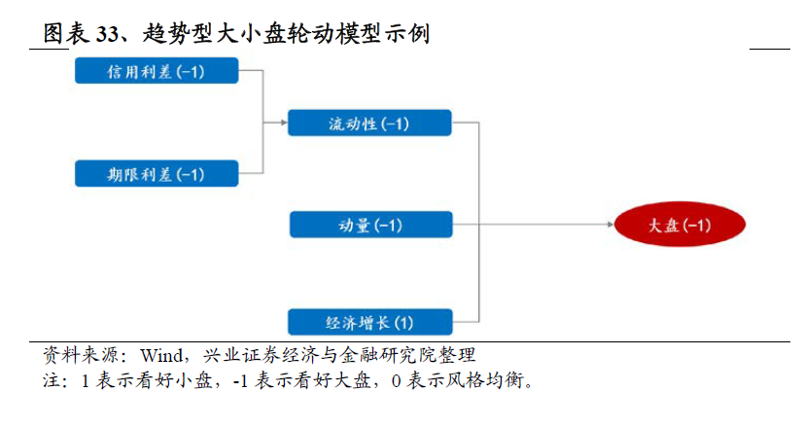

拐点型预测指标

# 国联证券：宏观微观多因子

申万大盘(801811.SI)/小盘指数(801813.SI)的编制方案以自由流通市值作为权重，半年调仓，基日为1999年12月30日，基点为1000。

格兰杰检验

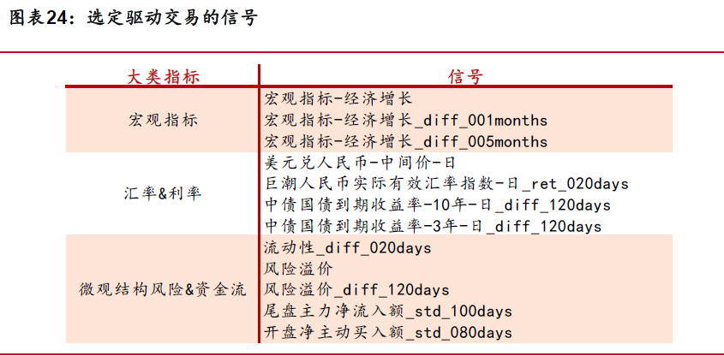

12个选定信号的月度采样值（矩阵X）

未来1个月大盘指数与小盘指数的收益率差值（Y=R_大盘-R_小盘）

以12个月窗口对进行Z-score处理

调仓频率：每月初按信号调整仓位

|  |  |  |  |  |
| --- | --- | --- | --- | --- |
| **标准化值区间** | **离散信号值** | **大盘仓位** | **小盘仓位** | **策略逻辑** |
| <−1 | -1 | 5% | 95% | 极度看空大盘 |
| [−1,−0.3) | -0.5 | 25% | 75% | 看空大盘 |
| [−0.3,0.3] | 0 | 50% | 50% | 中性配置 |
| (0.3,1] | 0.5 | 75% | 25% | 看多大盘 |
| >1 | 1 | 95% | 5% | 极度看多大盘 |

年化超额收益：7.57%

累计收益：策略14.99%vs基准7.42%

# 长城证券：风格轮动

中短期识别信号

资金相对强弱=（小盘成交额/小盘流通市值）/（大盘成交额/大盘流通市值）

上穿均线小盘占优，下穿均线大盘占优

指数相对强弱=ln（小盘累积收益率）-ln（大盘累积收益率）

长波趋势

股票市场周期：熊市末期，配置大盘股（尤其是资源股）。经济与股市双双走熊，上有面临业绩亏损，中下游企业去库存化完毕，经济刺激计划出台后，中下游企业景气的稍微好转将给上游企业带来业绩上的巨大弹性。

M2的上升在滞后1到3个月里对小盘股的活跃有着巨大的影响

Beta+alpha收益

# 国泰君安：多维度（量化模型+主观分析）

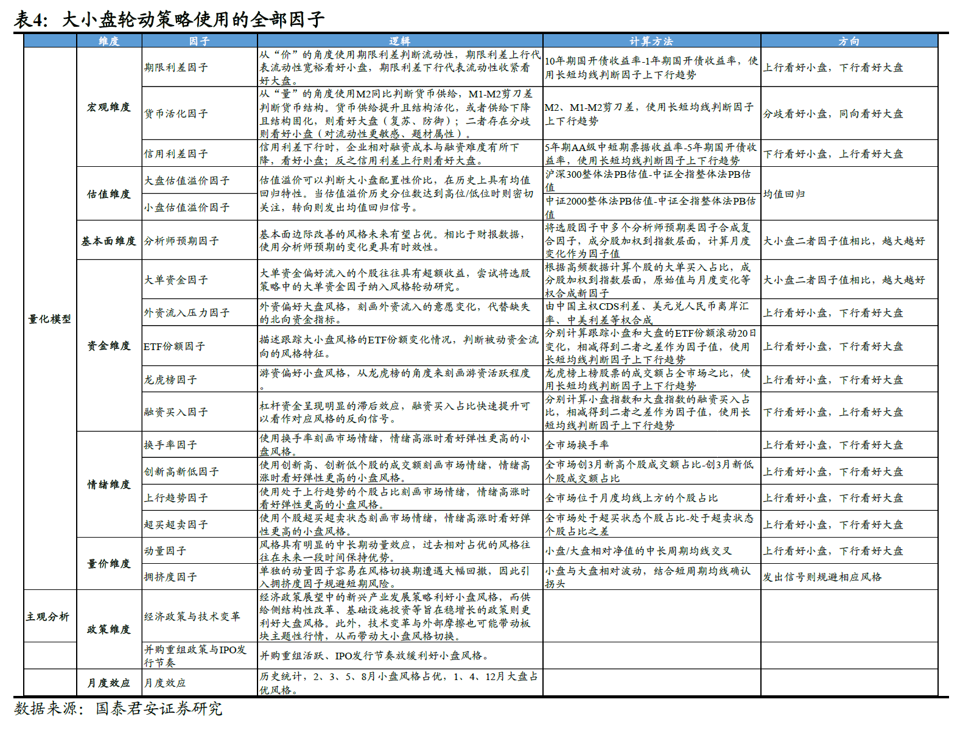

宏观维度符合回测（超额年化收益14.59%，最大回撤-52.00%）

价：期限利差因子=10年其国开债收益率-1年期国开债收益率超额收益13.16%，最大回撤-52%）

量：货币活化因子，将M1-M2剪刀差与M2走势综合判断（超额收益7.24%，最大回撤-55.62%）

信用利差因子=企业融资利率-无风险利率=5年期AA级中短期票据收益率-5年期国开债收益率（超额收益7.56%，最大回撤-49.24%）

量化模型

估值维度

估值溢价：整体法计算沪深300和中证200指数的PB估值，分别与中证全是PB相减得到各自估值溢价。（超额收益4.04%，最大回撤-33.76%）

当估值溢价过高时，可以认为对应风格进入了顶部区间，此时若估值溢价从高位回落则应该进行低配；当估值溢价过低时，认为指数进入了底部区间，此时若估值溢价从低位回升则应该进行高配。顶底参数分别设置为滚动3年的80%分位数和20%分位数，当估值回到中位水平则调回标配。

基本面维度（超额年化收益率11.99%，最大回撤-53.99%）

将国君金工选股因子库中的分析师预期因子进行成分股加权，得到大小盘各自的分析师预期因子值。将小盘指数分析师预期因子值减去大盘指数分析师预期因子值

资金维度复合回测（超额收益12.54%，最大回撤-46.84%）

大单资金因子（超额收益9.13%，最大回撤-49.17%）

风格指数的大单资金买入占比：国君金工选股因子库中的大单资金买入占比进行成分股加权

大单资金因子：大单资金买入占比与其月度变化等权相加

外资流入压力因子（超额收益9.32%，最大回撤-52.00%）

中国主权CDS利差、美元兑人民币离岸汇率和中美利差三个指标等权合成外资流入压力因子。

ETF份额因子=追踪小盘风格的ETF份额变化-追踪大盘风格的ETF份额变化（超额年化收益12.67%，最大回撤-53.76%）

龙虎榜因子（超额收益4.41%，最大回撤-53.12%）

龙虎榜上榜股票成交额占全市场比例，龙虎榜因子上行，游资交易活跃，小盘风格占优

融资买入因子（超额收益5.95%，最大回撤-32.98%）

反向信号，分别计算大小盘各自的融资买入占比，将小盘融资买入占比减去大盘融资买入占比

情绪维度复合回测（超额收益13.40%，最大回撤-52.57%）

换手率因子：全市场换手率上升，小盘风格占优（超额收益5.01%，最大回撤-54.04%）

创新高新低因子（超额收益2.62%，最大回撤-56.90%）

创新高新低因子=创3月新高个股成交额占比-创3月新低个股成交额占比

超买超卖因子（超额收益4.77%，最大回撤-50.04%）

超买超卖因子=全市场处于超买状态的个股占比-处于超卖状态的个股占比

上行趋势因子（超额收益4.59%，最大回撤-53.40%）

全市场位于月度均线上方的个股占比

量价维度复合回测（超额收益6.18%，最大回撤-52.00%）

动量因子（超额收益1.54%，最大回撤-52%）

小盘/大盘相对净值的短期均线与长期均线的相互突破

相对净值的短均线上穿长均线，发出小盘信号

拥挤度因子（超额收益2.54%，最大回撤-53.46%）

使用小盘与大盘的相对波动来刻画拥挤度，先根据分位数水平初步判断，超过向上阈值则认为小盘拥挤，低于向下阈值则认为大盘拥挤。

主观分析：月度效应+政策维度

复合模型回测超额收益17.45%，最大回撤-52%。

# 国金证券：基于价格和成交量的大小盘风格轮动

大盘风格：上证50

小盘风格：中证500

日频

大盘风格相对于市场的累计超额收益连续两天>小盘风格累计超额收益

且，当天大盘风格的区间交易量均值占比>前一天交易量举止占比

则，存在明显大盘风格特征，直到相反信号出现

相反信号：某天小盘风格相对于市场的累计超额收益连续两天>大盘风格的累计超额收益

且，当天小盘风格的区间交易量均值占比>前一天交易量均值占比

关键指标计算

累计超额收益CER

如果计算区间N=20天，则当前天的累计超额收益为过去20天超额收益的累加值。

交易量均值占比

参数范围：累计超额收益的计算区间（参数A）在模型中遍历所有整数从1到60天，以测试不同窗口长度的敏感性（实证结果显示最优参数为20天）。

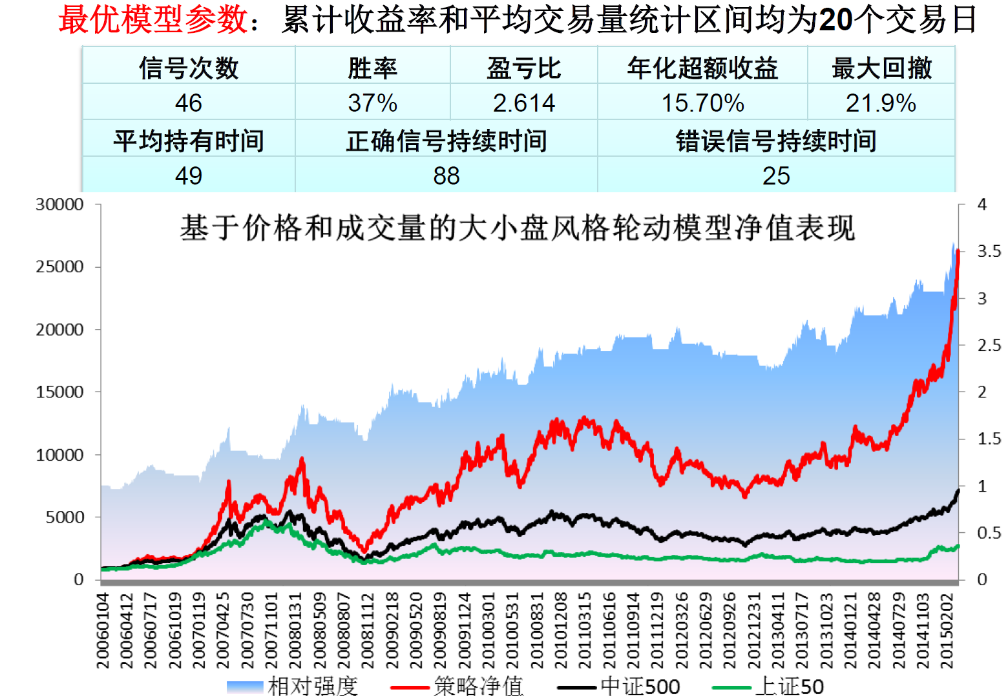

# 渤海证券：大小盘风格轮动

沪深300指数（大盘）和中证500指数（中小盘）

申万大盘指数和申万小盘指数

相对强弱指标，t时点小盘相对于大盘的溢价

t时点小盘指数价格，为t时点大盘指数价格

RSI趋势向上，小盘股相对大盘股表现偏强，小盘股溢价上升

# 海通：logit

通过Logit模型识别关键因子，提高轮动策略的准确率，并验证其收益表现。投资组合采用海通大盘100指数和小盘200指数。

模型方法：

使用96期历史基准期（**月度数据**）进行参数估计，通过极大似然法计算因子β系数。

时间窗口月度滚动更新参数。

大盘组合跑赢小盘组合（收益价差为负），或小盘组合跑赢大盘组合（收益价差为正）。

：为(t-1)时刻所有因子的表现情况

因子选取：

初始考虑宏观经济（CPI、M2、PPI）、价格（大小盘收益差、市场收益）、估值（P/E差）和技术因子（MACD、波动率）。经测试，最优因子组合为4个：

**滞后1期CPI同比的环比增速（CPI(t-1)）**

**滞后1期M2同比的环比增速（M2(t-1)_t）**

**大小盘收益差（SMB=小盘收益-大盘收益）**

**小盘指数MACD指标**（参数：12日快速移动平均、26日慢速移动平均、9日离差平均值）

（N=周期，如12日/26日）

这些因子舍弃了Fama-French三因子，简化模型并提升预测效率。

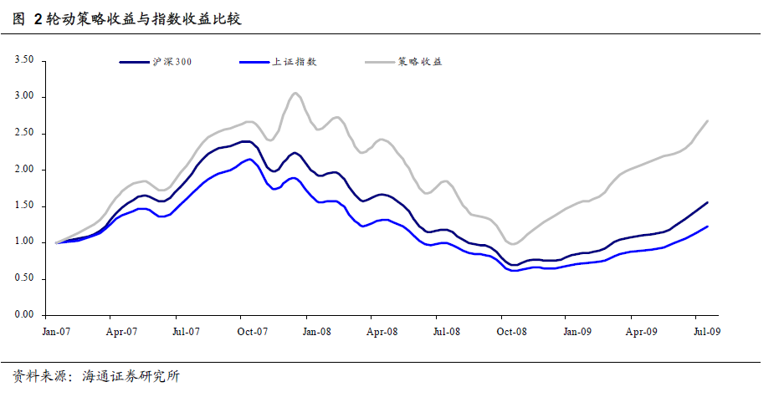

CPI因子（滞后1期同比的环比增速）：

CPI同比上升（高通胀初期）利于大盘股；CPI同比下降（通胀缓解、经济复苏）利于小盘股。负相关性强（相关系数-0.507）。

数据处理：用CPI当月值（去年同期=100）计算环比增速，避免除零问题。

M2因子（滞后1期同比的环比增速）：

M2同比减小（货币紧缩）利好小盘股；M2增大（流动性宽松）利好大盘股。负相关性（相关系数-0.301）。

价格因子（大小盘收益差SMB=小盘收益-大盘收益）：

历史收益差预示未来趋势（正相关性0.195），体现轮动持续性。例如，小盘收益高时，趋势延续。

技术因子（小盘MACD）：

MACD零上信号密集时小盘走强（代表市场情绪乐观）；零下信号密集时大盘占优。拐点变化预示轮动（相关系数-0.031）。

月度策略

LogitModel在30个月度数据的预测中，达到77%的准确率。轮动策略的累计收益达到

167.72%。同期沪深300涨幅为56.6%，上证指数涨幅为22.5%。策略收益为沪深300指数

收益的2.96倍。沪深300的年化收益为19.47%，策略年化收益为48.28%。

# 浙商：logit

>0.65，超配小盘股；<0.35，大盘股；否则空仓

估值因子:PE差值，PB差值

技术指标：动量：3月RSI，反转：6/12月PSY

成交量因子：1月成交比值

PE差值对风格轮动负相关性最大

取成分股市盈率（TTM）中位数，反映大小盘估值相对溢价

PE差值围绕15倍附近波动，

差值>20倍，小盘股估值泡沫较大，相对大盘股走势减弱可能性加大，配置大盘

差值<10倍，大盘股估值优势减弱，跑输小盘股可能性加大，配置小盘

3月RSI差值与风格轮动存在正相关

短期趋势强度（>70超买，<30超卖）

6月PSY差值与后市风格走势负相关

1月成交量比值与后市风格轮动负相关

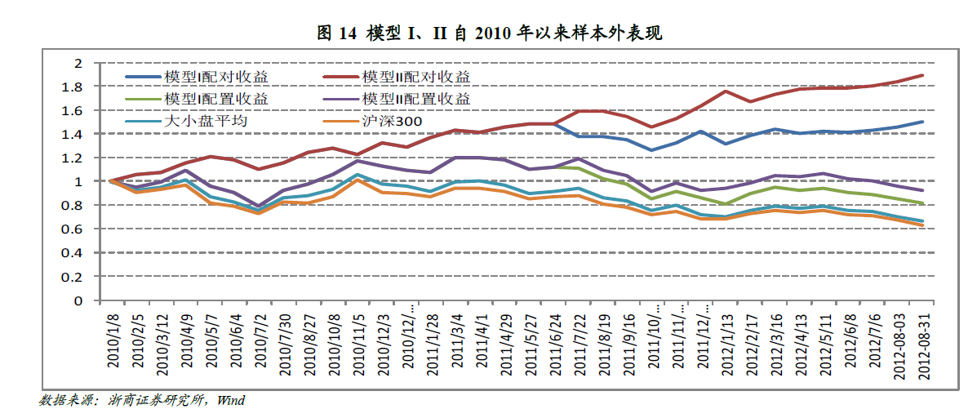

模型一：3月RSI&12月PSY&PE&1月成交

模型二：3月RSI&6月PSY&12月PSY&1月成交

模型二的配对收益高达89%，年化配对收益达27%，最大回撤只有9%，配置收益（不做空）为-7.4%，远远跑赢大盘。

# 申万：logit

大盘指数：沪深300

小盘指数：中证1000

参数估计期长度为20个月时，轮动模型效果最好

从2007年5月初至2016年10月末，轮动策略收益率254.44%，同期沪深300指数下跌6.25%，中证1000指数上涨143.79%。轮动策略换手率较低，期间内买卖合计31次，如果计入双边各0.5%的交易成本，轮动策略上涨203.43%，仍然跑赢中证1000指数。

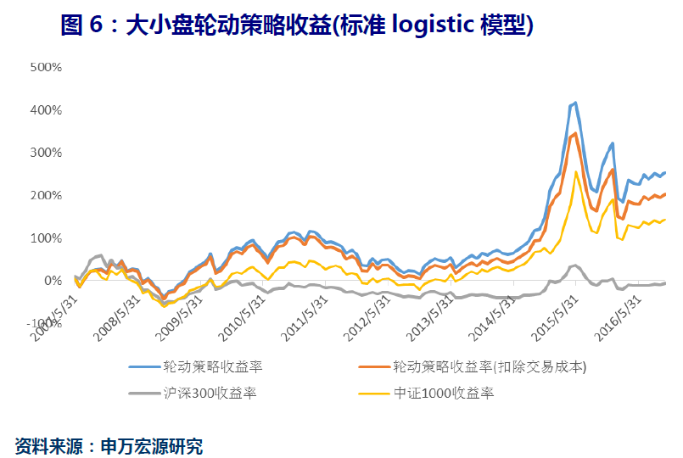

标准二分类logit模型

事件0，小盘股占优

事件1，大盘股占优

P=P（事件=0），小盘占优概率

P>0.5，配置小盘指数

有序多分类logit模型

为事件类型的累计概率

事件0，大盘指数大幅跑输小盘指数

事件1，大盘指数小幅跑输小盘指数

事件2，大盘指数小幅跑赢小盘指数

事件3，大盘指数大幅跑赢小盘指数

小盘占优总概率=P（事件=0）+P（事件=1）>0.5，配置小盘指数

有序多分类Logistic模型轮动策略收益率399.39%，远超同期沪深300指数-6.25%、中证1000指数143.79%的表现，同时也大幅超越标准二分类Logistic模型254.44%的轮动收益

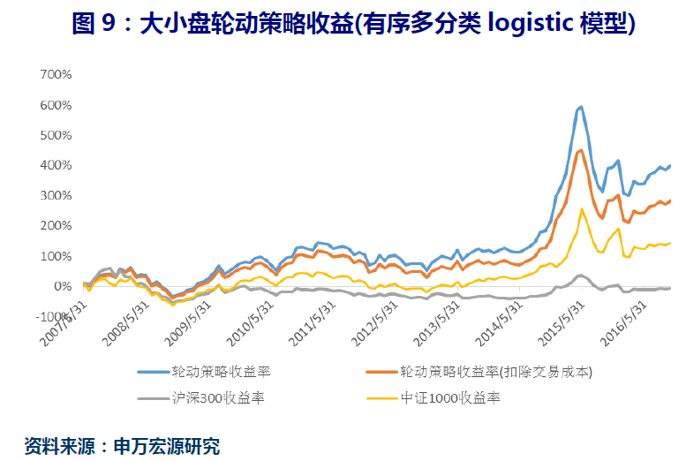

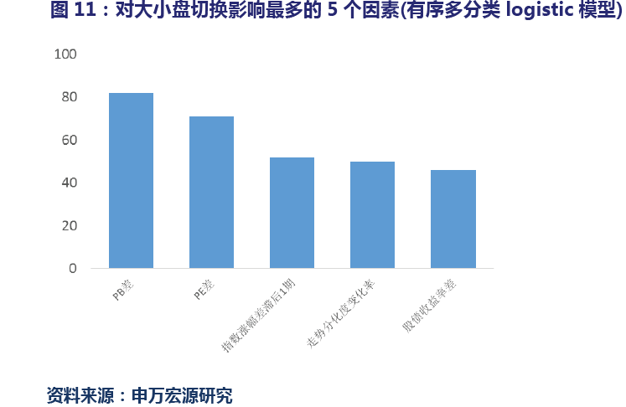

因子

| **因子类别** | **因子名称** | **具体计算公式** | **滞后期** |
| --- | --- | --- | --- |
| **宏观经济指标** | 汇率变化 | 人民币兑美元汇率月度变化率：(*Et*/*Et*−1−1)×100% | 滞后1期 |
| M0、M2月同比增速 | *M*2*t*/*M*2*t*−12−1（年化） | 滞后2期 |
| CPI月同比增速 | (*CPIt*/*CPIt*−12−1)×100% | 滞后2期 |
| **估值指标** | PE差 | 小盘指数滚动PE-大盘指数滚动PE | 滞后1期 |
| PB差 | 小盘指数PB-大盘指数PB | 滞后1期 |
| **市场价量指标** | 股债收益溢价 | 中证全指月涨幅-中证国债指数月涨幅 | 滞后1期 |
| 股债收益率差 | 全A股息率-10年期国债收益率 | 滞后1期 |
| 利率变化 | 3月期国债到期收益率月环比变化率：*Rt*−*Rt*−1 | 滞后1期 |
| 指数波动率差 | 小盘股指数历史波动率-大盘股指数历史波动率 | 滞后1期 |
| 大小盘涨幅差滞后项 | (*R*大盘,*t*−1−*R*小盘,*t*−1)（滞后1期） 及(*R*大盘,*t*−3−*R*小盘,*t*−3) | 滞后1、3期 |
| 走势分化度变化率 | 行业走势分化度：  N行业数量，行业i在t月收益率，t月所有行业收益率均值  月度变化率： | 滞后1期 |

滞后期说明：宏观数据因发布延迟（如CPI滞后半月），实际使用t-2期数据（避免未来信息）。

因子筛选规则：

每月末将全部11个因子纳入回归模型。

通过显著性检验（p值<0.1）自动筛选有效因子。

仅保留显著因子参与下一期预测（如某月仅5个因子显著，则模型仅用这5个因子）。

# 开源：logit

大盘：上证50

小盘：创业板指

预测函数：

为线性组合

，预测小盘占优

损失函数：

N为滚动窗口内月度数

特征提取+趋势识别

特征提取：按主成成分（PCA）进行特征提取，PCA降维后变量解释力度达90%

趋势识别（cpi为例）

计算cpi指标过去N月均值rolling_cpi

计算cpi在过去N月大于rolling_cpi的个数pos_num和小于rolling_cpi的个数neg_num

计算cpi指标在过去N月首尾之差cpi_diff

上升状态：pos_num>neg_num且cpi_diff>0

下降状态：pos_num<neg_num且cpi_diff<0

其余为震荡状态

1）当被解释变量为趋势时，选取同为趋势的特征值作为解释变量，舍弃处于震荡状态的特征；

2）当被解释变量为震荡时，选取所有的特征值作为解释变量。

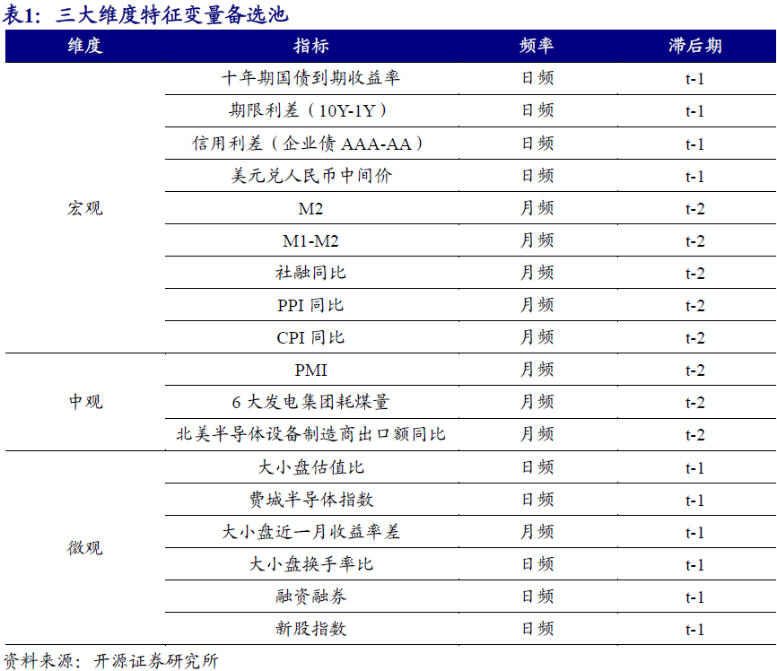

滚动长度设置为12个月是在其他条件限定情况下的最优参数。其胜率近62%，赔率1.28，年化收益率约29%，最大回撤约38%。

# 中泰：SAA（战略信贷）+TAA（战术logit）

大盘指数：沪深300

小盘指数：中证500

SAA信贷指标

信贷扩张（配置小盘）：1，信贷收缩（配置大盘）：-1，无明显特征（等权配置）：0.

在信贷周期波动中，小公司的融资成本敏感性更强，大公司由于经营风险相对低、且自身融资渠道丰富，在周期波动中敏感性较低

信贷指标

在T期有且，则认为当前处于信贷扩张状态，在T+1期配置小盘；

在T期有且，则认为当前处于信贷收缩状态，在T+1期配置大盘；

不符合以上两组情况，认为信贷处于平稳状态，等权配置大小盘。

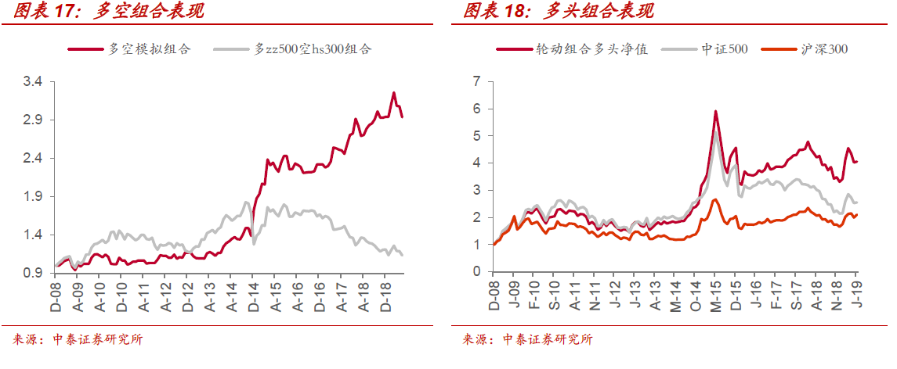

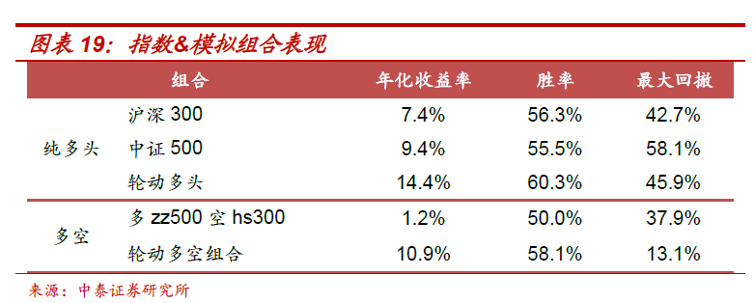

TAA：logit（三因子）

分析师关注度：指标越高，配置小盘

在T期，计算过去一个月中证500和沪深300成分股对应的分析师报告总数，记为和，相对报告数量

相对换手率

T期，计算中证500和沪深300过去一个月的日均换手率，和，得到相对换手率

预期净利润增速

T期，统计中证500和沪深300成分股分析师未来一年预期净利润增速中位数，和，相对净利润增速

多元logit回归（配置小盘为事件1，配置大盘为事件0）

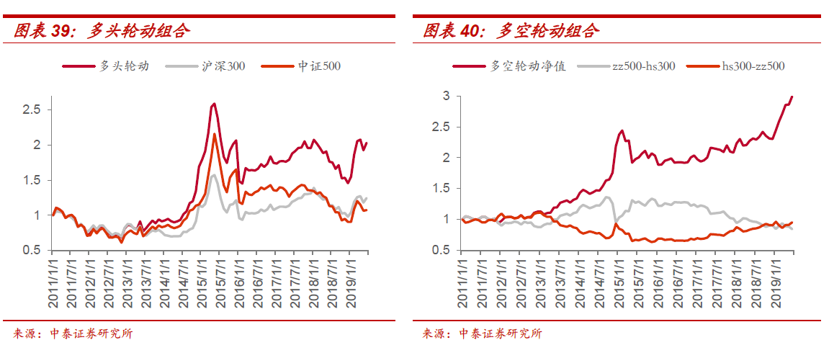

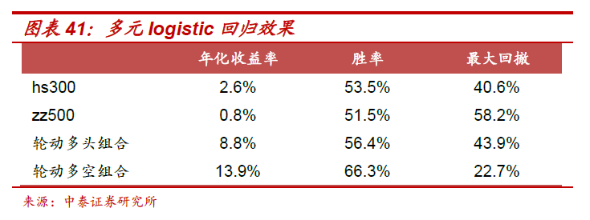

SAA+TAA

SAA：信贷扩张，配置小盘：1；信贷收缩，配置大盘：-1；无明显特征，等权配置：0

TAA：配置小盘：1；配置大盘：-1

（SAA，TAA）：

配置小盘（1，1）或（0.1）

配置大盘（-1，-1）或（0.-1）

等权配置（1，-1）或（-1，1）

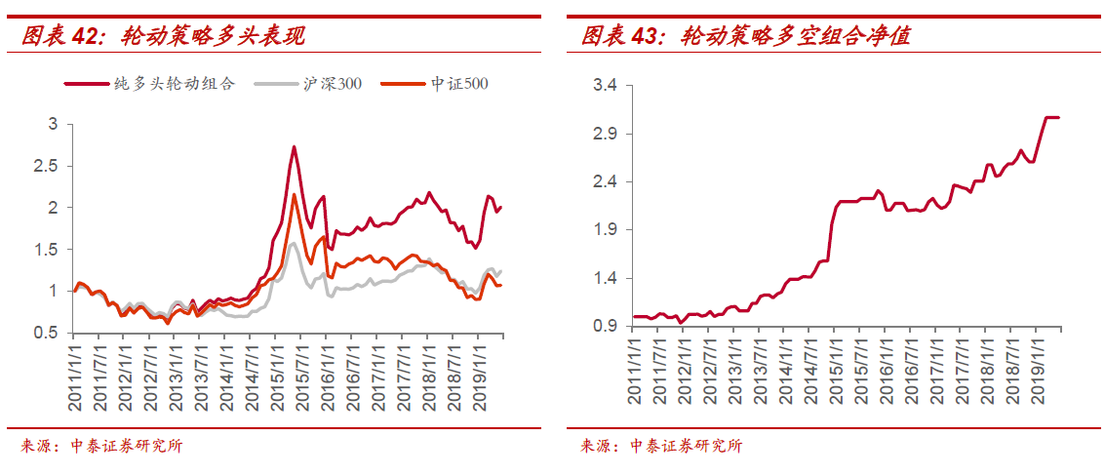

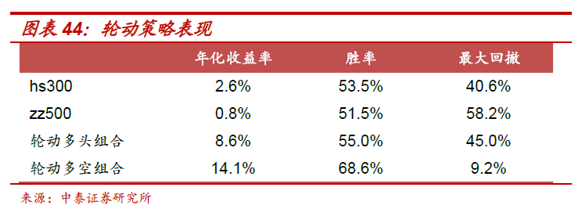

# 方正：技术面、资金面、基本面

市值因子多空对冲（月度调仓）

股票范围：全市场A股（剔除ST股、退市股及上市不满60日的新股）。

分组方法：

按市值排序：每月末计算个股流通市值（收盘价×流通股数），升序排列。

五等分分组：

Q5（多头端）：市值最小的20%股票，代表小盘股组合。（等权买入Q5组所有股票）

Q1（空头端）：市值最大的20%股票，代表大盘股组合。（等权卖空Q1组所有股票）

技术面维度：基于动量的策略

每月末观察上月市值因子净值（经低通滤波平滑，参数d=5），若净值上涨则持有因子（看多小盘），否则不持有。

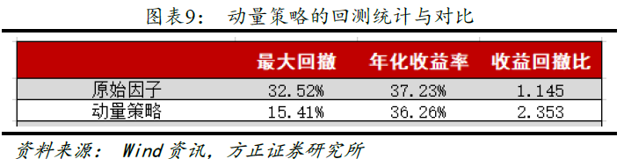

回测结果（2013-2019）：年化收益36.26%，最大回撤15.41%，收益回撤比2.353（原始因子为1.145）。策略在2017年前表现优异，2017年后因风格切换频繁收益持平（图表8）。

资金面维度：基于龙虎榜数据的策略

资金面聚焦“游资”行为，龙虎榜数据反映小盘股活跃度：

计算龙虎榜股票总成交额（剔除市值前30%股票）与沪深300成交额的比值（龙虎榜指标），每月末观察指标变化（滤波参数d=30）。若指标上升则持有市值因子（看多小盘），否则不持有。

回测结果：年化收益22.43%，最大回撤11.46%，收益回撤比1.957。策略在2017年后表现更优（胜率77.78%），且具备“左侧”预判特性。

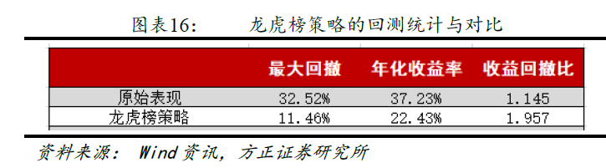

增强效果：2017年后，看空时反向持有因子（做多大盘）可使年化收益增至21.79%。

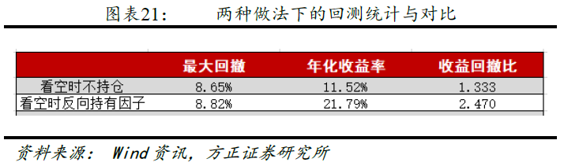

基本面维度：基于国债期货的策略

选用5年期国债期货（反映利率预期）

每月末观察国债期货价格变化（滤波平滑，参数d=320），若价格上涨（利率下行）则持有市值因子（看多小盘），否则不持有。

回测结果：年化收益30.85%，最大回撤22.85%，收益回撤比1.350。策略前期表现好，但2017年后较弱.

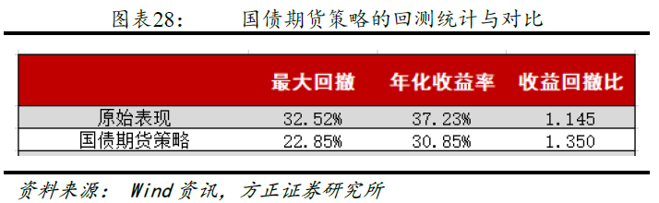

模型构建：将动量、龙虎榜、国债期货三个策略等权合并，形成综合预判模型。

回测结果：综合模型年化收益29.91%，最大回撤11.46%，收益回撤比2.610，显著优于单一策略。

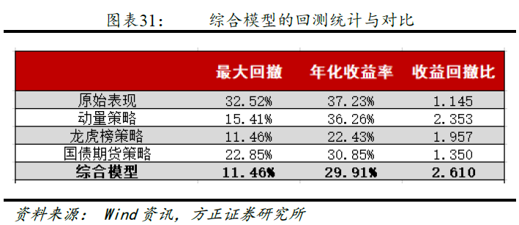

# 华鑫：5因子打分

大盘：沪深300

小盘：中证2000

复合因子打分

货币周期指标

选择Shibor_3M与1年期国债收益率：若高于近3月均值，则货币紧，否则为宽货币

宽松环境利好高弹性小盘股

信用利差指标

信用利差=5年期中短期票据到期收益率（AA+）-中债5年期国开债到期收益率

每月调仓日，当信用利差最新值站上近9月均线时，买入沪深300；否则配置中证2000。

大小盘相对强度

单期超额收益率

累积超额净值(初始值

每月调仓日，当小盘超额净值曲线近1月均线上穿过去9月均线时，小盘强势，下期继续配置中证2000；否则买入沪深300指数

修正的货币活化指数

M1和M2同比增速剪刀差扩大，被认为是“货币活化”，即企业和居民部门投资、消费意愿提高，因而将定期存款转为活期存款，是经济回暖的前兆。

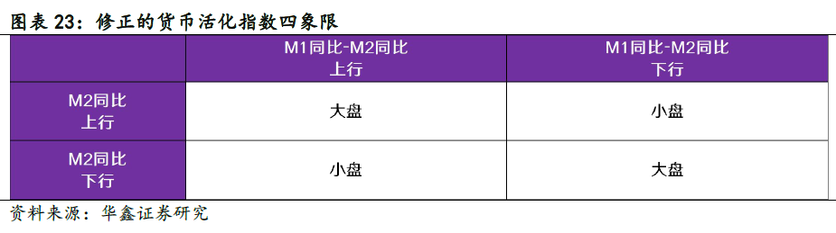

资金博弈

复合信号源：月调仓日

**公募抱团指数**：最新数据高于近3期均值→Signal=1（抱团瓦解利好小盘）

**权益基金新发规模**：月平均新发规模站上1年均线→Signal=0（权益基金新发市场热度升温明显利好大盘）

**外资流入意愿指数**：

美元指数：美元走强时，外资持有人民币资产的汇率风险上升，流入意愿下降。

人民币离岸汇率：人民币贬值（汇率数值上升）时，外资兑换成本增加，流入意愿降低。

中国主权CDS利差：CDS利差走阔（外资对中国主权信用风险担忧加剧）时，外资要求更高风险补偿，流入意愿减弱。

站上1年均线→Signal=1（外资流出利好小盘）

金融市场剩余流动性=银行间市场日均成交额同比-社融同比

复合因子打分

货币周期、信用利差、大小盘相对强度、修正的货币活化指数、资金博弈五个指标，分别给出买入大盘或买入小盘的配置信号，各期取均值作为最终的打分

复合打分>0.5则买入小盘、<0.5买入大盘，=0.5无有效信号等权配置中证2000与沪深300指数。

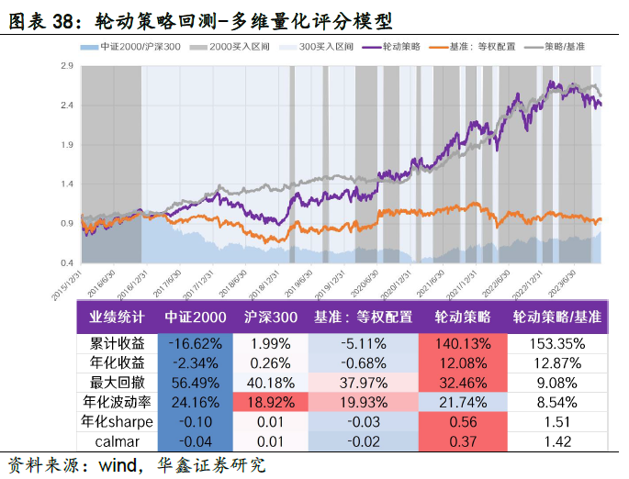

# 西南：6因子打分

大盘：沪深300

小盘：中证2000

宏观环境+股票市场

宏观环境

内部：货币周期、信用利差、货币活化。

外部：外资流入意愿（美元指数）。

股票市场

风格动量、相对波动。

**货币周期**

Shibor

Shibor（9月）与Shibor（3周）从长短端构筑择时信号

长端信号：当Shibor（9月）位于180日均线上方时，流动性阶段性呈现紧缩趋势，持

有沪深300指数，其它情况持有中证2000指数；

短端信号：当Shibor（3周）位于40日均线上方时，流动性阶段性呈现紧缩趋势，持

有沪深300指数，其它情况持有中证2000指数。

国债到期收益率

选用国债到期收益率（3年）与国债到期收益率（10年）从长短端构筑择时信号

短端信号：当国债到期收益率（3年）位于180日均线上方时，流动性阶段性呈现紧缩趋势，持有沪深300指数，其它情况持有中证2000指数；

长端信号：当国债到期收益率（10年）位于180日均线上方时，流动性阶段性呈现紧缩趋势，持有沪深300指数，其它情况持有中证2000指数。

**信用利差**

中债国开债到期收益率（3月）、中债国开债到期收益率（9月）、中债中短期票据到期收益率（AA）（3月）、中债中短期票据到期收益率（AA）（9月）刻画长短端信用利差

短端信号：当信用利差（9月）位于120日均线上方时，企业融资成本与融资难度阶段

性呈现上升趋势，持有沪深300指数，其它情况持有中证2000指数；

长端信号：当信用利差（3月）位于120日均线上方时，企业融资成本与融资难度阶段

性呈现上升趋势，持有沪深300指数，其它情况持有中证2000指数；

**货币活化**

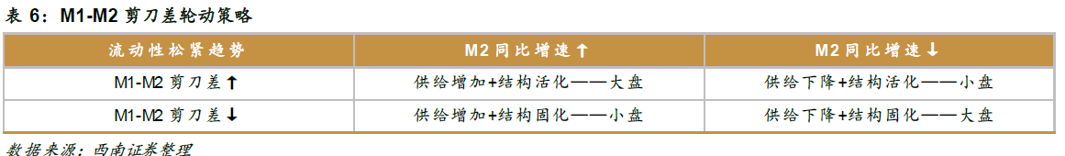

**外资流入**

美元指数择时信号：当USDX位于90（120）日均线下方时，美元指数下行，美元汇率走弱，外资流入意愿上升，持有沪深300指数，其它情况持有中证2000指数，90日均线信

号与120日均线信号复合构成美元指数择时信号。

**风格动量**

买入大盘条件：当RSI同时位于三根均线上方时，认定大盘趋势强势延续。

**相对波动**

成交额相对波动：衡量资金活跃度偏离

收益率相对波动：衡量价格波动强度偏离

当相对成交额波动位于20日均线上方，大盘相对成交额波动显著上行，大盘风格相对占优，此时持有沪深300指数，其它情况持有中证2000指数。

收益率相对波动择时信号：当相对收益率波动位于40日均线上方，大盘相对收益率波动显著上行，大盘风格相对占优，此时持有沪深300指数，其它情况持有中证2000指数。

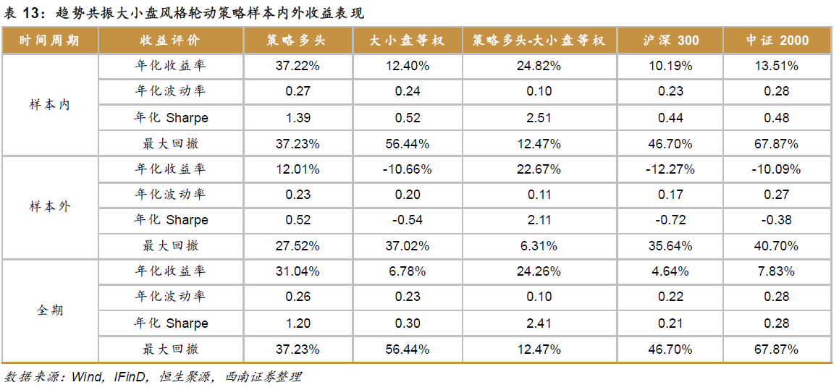

# 总结

|  |  |  |  |  |  |  |  |  |
| --- | --- | --- | --- | --- | --- | --- | --- | --- |
| 策略类型 | 策略名称 | 主要代理指数 | 回测周期 | 年化收益率(策略) | 年化超额收益 | 最大回撤 | 胜率 | 盈亏比 |
| 动量 | 国金：基于价格和成交量 | 上证50 中证500 | 2006.01.01-2015.03.27 | - | 15.70% | 21.90% | 37% | 2.614 |
| 渤海：RSI | 沪深300 中证500 |  |  |  |  |  |  |
| Logit | 浙商：3月RSI & 6月PSY& 12月PSY & 1月成交 | 中证100 中证500 | 2010.01-2012.08 | 27%(年化配对) | - | 9% | ~70% | - |
| 海通：，滞后1期的CPI同比的环比增速、滞后1期的M2同  比的环比增速、大小盘收益差、小盘组合MACD | 海通大盘100 海通小盘200 | 2007.02-2009.07 | 48.28% | 28.81%（沪深300） | - | 77% | - |
| 申万：有序多分类logit | 沪深300 中证1000 | 2007.05-2016.10 | 399.39%（策略轮动收益18.63%） 143，79%（中证1000） |  |  | 61% | 1.49 |
| 中泰：信贷+logit | 沪深300 中证500 | 2011-2019 | 14.10% | - | 9.20% | 68.60% | - |
| 特征提取+趋势识别 | 开源 | 沪深300 创业板指 | 2012-2020 | 29.43% | - | 38.01% | 62% | - |
| 市值因子 | 方正：技术面+资金面+基本面 | 沪深300 中证1000 | 2013-2019 | 29.91% | - | 11.46% | 65.79% | - |
| 多因子打分 | 华鑫：5因子 | 沪深300 中证2000 | 2015-2023 | 12.08% | 12.87% | 32.46% |  | - |
| 西南：6因子 | 沪深300 中证2000 | 2013-2023 | 31.04% | 24.26% | 37.23% |  |  |